V Želivě se objevily hned dvě nové pamětní desky. Obě připomínají osudy mého otce, MUDr. Nikolaje Kelina, státního obvodního, klášterního a posléze i vězeňského lékaře a poté i lékaře na psychiatrické léčebně v Želivě. Jeho životní příběh byl od roku 1935 spojen s Želivským klášterem a jeho proměnami, spojenými s dramatickými změnami politické situace. Od roku 1935 zde působil jako státní obvodní a klášterní lékař. Ke konci války se do kláštera před důsledky bombardování přesunulo Berlínské gymnázium a tak léčil i německé studenty a učitele. Pak se v klášteře krátce usadila jednotka československé armády a od roku 1950 se klášter změnil v internační středisko pro kněze z celé republiky. Poté se z kláštera stala pobočka psychiatrické léčebny v Havlíčkově Brodě a MUDr. Kelin zde, již jako důchodce působil na částečný úvazek jako internista. Protože byl sám pro svůj původ a přesvědčení opakovaně vězněn, byl velice citlivý k zneužívání moci vůči bezbranným lidem a snažil se jejich osudy zmírnit. Konce totalitního režimu, s nímž měl drastické osobní a rodinné zkušenosti již od roku 1917 se nedožil a zemřel 9. 1. 1970 na pátý infarkt před brankou svého domu, v místě, kde je nyní umístěna pamětní deska. Zlomila jej ztráta naděje na konec totality, kterou přineslo Pražské jaro 1968. Po okupaci „bratrskými vojsky“a emigraci synů završil své básnické dílo několika depresivními básněmi o osudech Ruska a Československa. Stačil také ještě 7. 11. 1969 napsat báseň „Živá pochodeň“ o oběti Jana Palacha, kterou později zhudebnil Karel Kryl a během Palachova týdne na jaře 1989 ji v jeho podání odvysílala Svobodná Evropa.
Neméně zajímavá je i historie vzniku obou pamětních desek. V Rusku se literární tvorba MUDr. Nikolaje Kelina stala známou až v letech Gorbačovovy Perestrojky. Knihy vydané v letech 1937 a 1939 v Praze, v řadě emigrantských časopisů v Evropě a reprinty ze sedmdesátých let v NSR, byly v SSSR zakázány. První vydání memoárů pod názvem Kozácká zpověď vyšlo v Rusku roce 1996. Následovala další vydání poezie a prózy, z nichž měla největší ohlas kniha „Kavyl vypráví“, vydaná v roce 2009.
V rodišti mého otce, MUDr. Kelina, po něm pojmenovali ulici a knihovnu a v roce 2011 mne požádali, zda bych nechtěl do Kletské na horním Donu přijet a vystoupit na oslavách 115 výročí jeho narození. Pozvání jsem přijal a do Kletské jsme vyrazili s nejmladším synem. Byl to velice silný zážitek. Důsledky genocidy kozáckého národa tam jsou výrazně vidět dodnes.
Zmizelé vesnice s vyvražděným nebo odsunutým obyvatelstvem připomínají osud našich Lidic a Ležáků. Jen je jich mnohem víc. Kostely vyhozené do povětří, zlikvidované hřbitovy, aby po původních obyvatelích nezůstaly žádné hmotné památky. A ti co přežili, se stále ještě bojí. O to pozoruhodnější bylo setkání s těmi nemnoha statečnými. Patří k nim knihovnice Ludmila Seredinceva, nyní již důchodkyně. Dokázala se vzepřít nátlaku na falsifikaci voleb a tak v jejím okrsku byly volební výsledky výrazně odlišné než v těch okolních. Z otcových veršů dělá pro děti písničky a učí je poznávat historii svého národa a jeho kulturní zvyklosti. Dělá pro ně rukopisné učebnice, ilustruje je vlastními kresbami a doplňuje herbáři. Chtěla se v roce 2014 poprvé v životě podívat do ciziny a poznat všechna místa, o kterých četla v knihách mého otce. Příbuzní se jí složili na letenky a já jí uvítal v Praze. Velice se těšila do Hořepníka a zejména do Želiva. Cestou v autě byla velice zaražená a ptala se mne, proč ji vezu přes samá sídla zbohatlíků. Vzpomněl jsem si na zbídačené vesnice na kdysi bohatém Donu a pochopil jsem. Nechal jsem jí, ať si sama ukáže, kudy pojedeme dál. V Nečicích se rozplakala a poprosila, ať zastavím, protože to musí vyfotit. Jinak by jí to doma nikdo nevěřil, jak propastný je rozdíl mezi naším venkovem a tím co z nejbohatší části jižního Ruska udělali bolševici. V Želivě si připadala jako v pohádce. Po návratu domů mi psala, že chce iniciovat umístění pamětní desky v Želivě. Místním papalášům se to nezdálo a tak paní Ludmila prohlásila: „ Že se nestydíte! Nemám nic, jen jednu kravku na mléko. Jinak bych z důchodu nevyžila. Ale já jí prodám a tu desku zaplatím sama“. Zastyděli se…
Nezbývalo než najít vhodné místo k umístění desky. Dům, kde jsme bydleli a kde byla ordinace, není veřejně přístupný a tak mne paní Ludmila požádala, zda bych nezískal souhlas kláštera k umístění desky na vnější zdi některé z klášterních budov poblíž. Pan opat mne ale zavedl k pamětní desce svého předchůdce, opata Víta Tajovského, umístěné v konventu vedle kříže a seznamu vězněných kněží. Nabídl umístění desky zde. Je to velká pocta. Nicméně původní dvojjazyčný text s použitím azbuky by se do tohoto pietního místa nehodil a pro lidi neznalé souvislostí by se těžko vysvětloval. A tak jsem oslovil vedení Státní zkušebny drahých kovů, která teď dům č.p. 3 vlastní a používá jako rekreační objekt, zda by nebylo možné desku s dvojjazyčným textem umístit vedle vstupní branky z ulice. Vedení Zkušebny souhlasilo a část otcových memoárů, kterou jsem přeložil u příležitosti Pouti smíření v roce 2012, otisklo v podnikovém časopise. Jenomže odmítnout takovou poctu, jakou je umístění desky vedle pamětní expozice vězněných se prostě nedá. Takže místo jedné bronzové desky, kterou měla statečná knihovnice paní Ludmila přivézt v kufru z Ruska, vznikly desky dvě. Obě z černého mramoru a obě vyrobil skvělý kameník z Bolechova, pan Jiří Mrťka. A své peníze mohla paní Ludmila použít na druhou cestu do Želiva, u příležitosti odhalení desky a ještě vzít s sebou dvanáctiletou vnučku, pro kterou to byla první cesta do světa. Ta u vstupu do domu č.p.3 obsahuje původní dvojjazyčný text, jak si jej přáli rodáci z Donu.
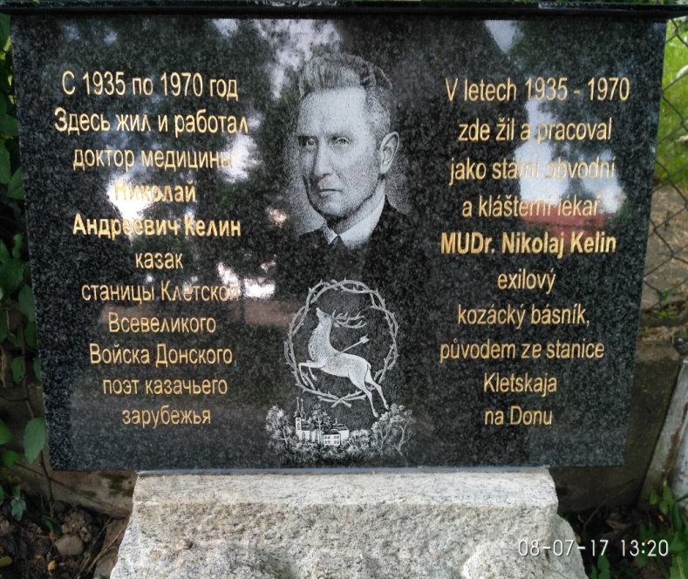
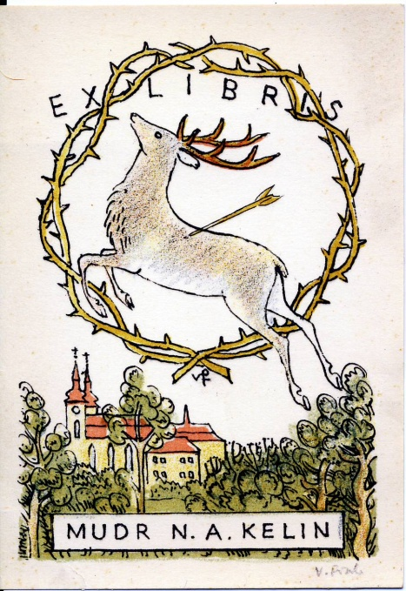
Na desce byl použit i motiv z Ex Libris, která pro MUDr. Kelina vyrobil jeho přítel, Václav Fiala,český malíř, grafik a ilustrátor, autor mnoha československých bankovek a známek, který po studiích ve Vídni, na Akademii v Petrohradě a po návratu do Československa v roce 1920 s Legiemi, absolvoval ještě Akademii výtvarného umění v Praze u Maxe Švabinského.

Více o něm je např. na stránkách https://cs.wikipedia.org/wiki/V%C3%A1clav_Fiala_(ilustr%C3%A1tor)
Na pozadí siluety Želivského kláštera je zobrazen starobylý erb Donských kozáků – jelen, ve skoku zasažený šípem, doplněný po genocidě kozáků a jejich exodu o trnový věnec.

Deska umístěná v klášteře 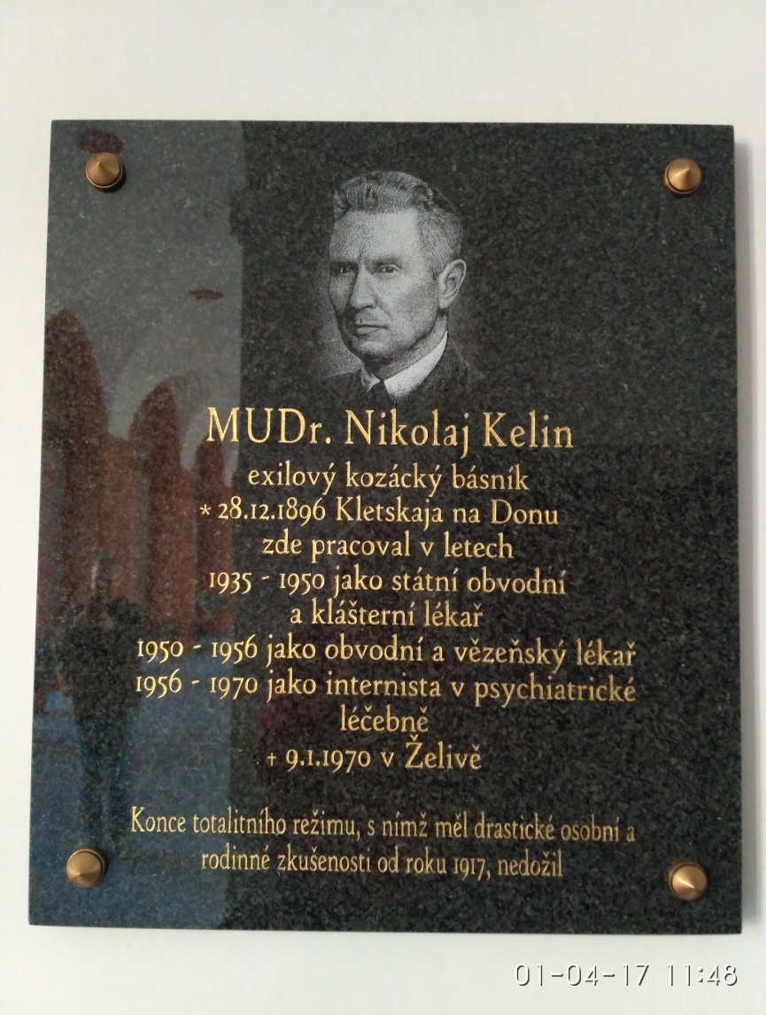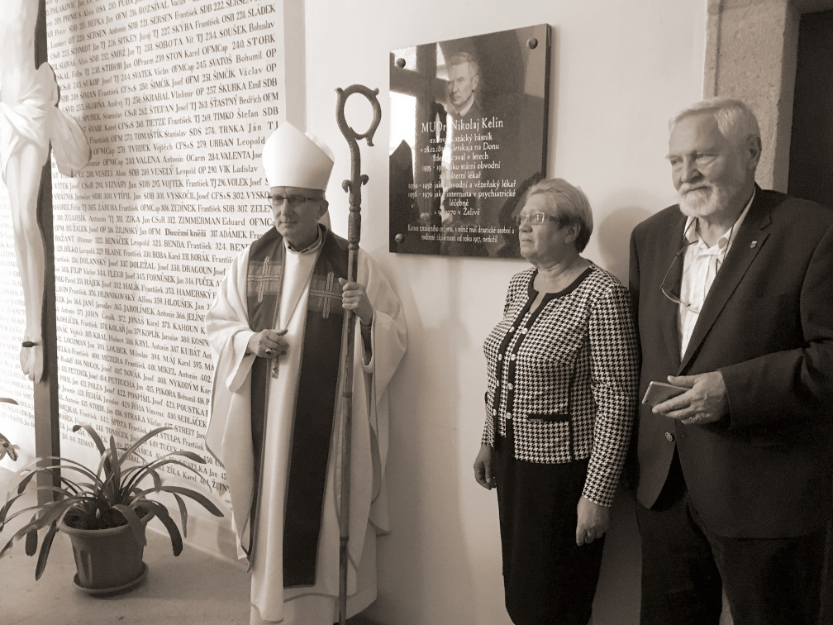
Odhalení desky v Klášteře premonstrátů mělo být provázeno vystoupením jednoho z nejlepších pěveckých sborů Ruska, z pravoslavného kláštera v Kostromě. Jeho příjezd nabídl zajistit ředitel Institutu strategických studií v Moskvě, Leonid Rešetnikov, který se seznámil s představiteli první vlny antikomunistické emigrace za svého působení v Sofii. Byl velice zaujat jejich odkazem a dílem a tak veškerý volný čas věnoval této tématice. Na řeckém ostrově Límnos, kde byl po skončení občanské války v Rusku internační tábor pro kozáky a jejich rodiny, objevil zbytky hrobů dětí a starých lidí, kteří tvrdé podmínky tábora nepřežili. Pro mne bylo silným zážitkem vidět obnovené hroby, o něž se pod vedením někdejšího generála vnější rozvědky Rešetnikova, který se vrátil k víře, starali mladí lidé, pro něž byla tato temná část dějin Ruska do té doby zcela neznámá. Dochovaly se i stopy tábora, o němž mi vypravoval otec. Jenže Leonida Rešetnikova letos v lednu, v přímém televizním přenosu prezident Putin odvolal z funkce ředitele a tak se od něj všichni odtáhli a příjezd pěveckého sboru se nekonal. Do posledního okamžiku nebylo jisté, zda do Želiva pustí samotnou iniciátorku umístění pamětní desky, knihovnici a důchodkyni paní Ludmilu. Největší problémy, kupodivu, nastaly při vyřizování českého víza v Moskvě. Po zásahu náměstka ministra zahraničí ČR a vicekonsula v Moskvě se dobrá věc nakonec podařila a paní Ludmila přijela spolu se svou vnučkou Aničkou. Na mši se paní Ludmila opět rozplakala a byla velice dojatá přátelským přijetím i reakcí lidí, kteří vzpomínali na to, jak je MUDr. Kelin léčil. Opět se přesvědčila, že ten západní svět není tak zlý a nepřátelský, jak jim to denně říkají v televizi. Poprvé se zúčastnila katolické mše a byla překvapena srdečností projevu všech přítomných a moudrými slovy kázání, která jsem sotva stačil překládat. Profese knihovnice jí ale neopustila ani v daleké cizině a tak jsme společně prošli v Klementinu prostory a depozitáře Slovanské knihovny. Mnohem silněji na ní ale zapůsobila návštěva obecní knihovny v Želivě. Setkání s kolegyní, paní Andělou Tomanovou vypadalo, jako by se po mnoha letech potkaly sestry - dvojčata. Shoda názorů, obětavost a láska ke knize, formy práce s čtenáři, zejména malými dětmi, na jejichž vnímání světa a systému hodnot závisí budoucnost. Jako by je nedělilo 3000 kilometrů a zcela odlišné životní osudy. Pro mne jen další důkaz známé pravdy, že politici lidi rozdělují, aby se jim lépe vládlo. Lidé si ale přesto dokáží porozumět. Stačí, aby se měli možnost setkat a blíž osobně poznat.
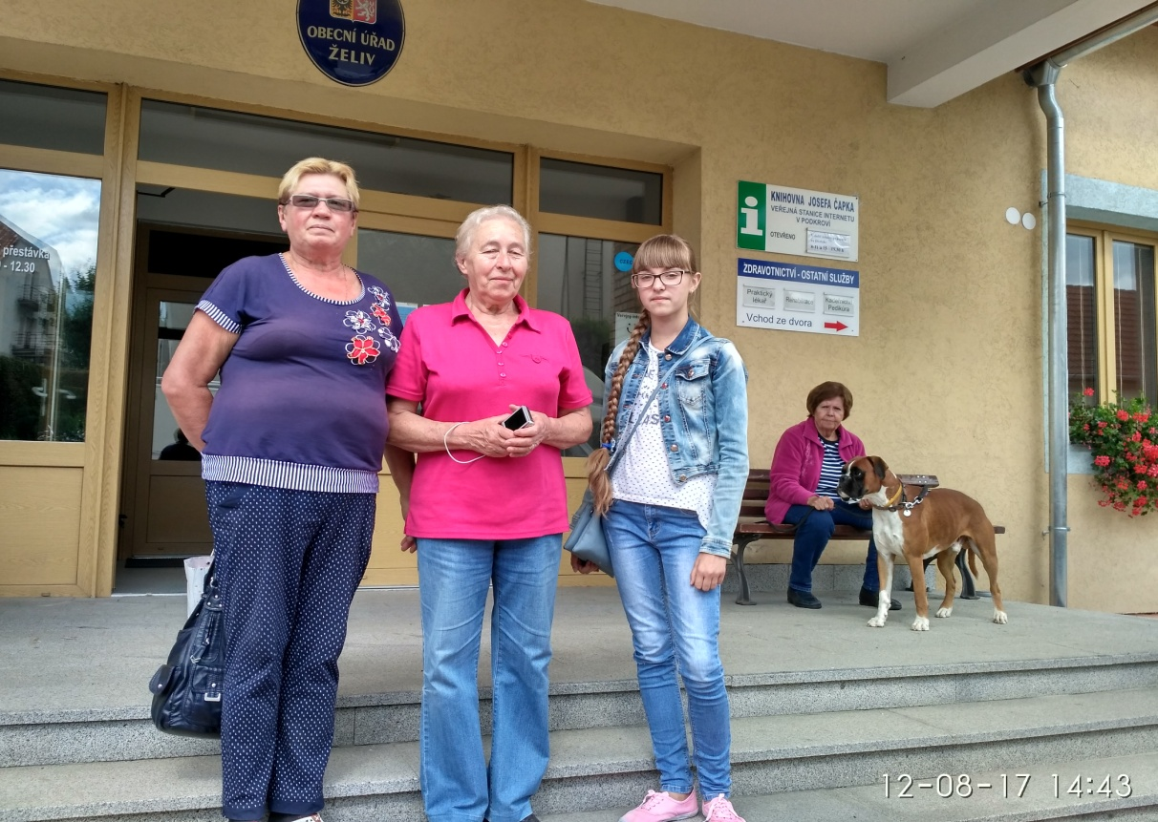
Obě knihovnice, vnučka Anička, moje paní a pes Bobeš před knihovnou Josefa Čapka

Alexej Kelin

